REPORTE DE CALIDAD DE SOFTWARE — SOPHIA
  - Evaluación integral según ISO/IEC 25010 · Entrega académica (ACA) · Ingeniería de Calidad y DevSecOps
Jhon Arlem Silva Andrade
24 de octubre de 2026

1. Ficha técnica del proyecto
Campo | Valor
Nombre del sistema | SOPHIA — Software for Organized Product Handling and Inventory Administration
Paquete / versión | sophia/pos — v1.2.1
Dominio | Punto de venta (POS), control de inventario, caja, créditos y facturación
Autor declarado | Jhon Arlem Silva Andrade
Arquitectura | MVC monolítico Laravel + panel administrativo FilamentPHP (stack TALL: Tailwind, Alpine, Livewire, Laravel) + MariaDB
Backend | Laravel Framework 11.57.0 · PHP 8.4.27
Capa de presentación | Filament v3.3.37 · Livewire 3.6.4 · Filament Shield 3.9.10
Base de datos | MariaDB 13.0.2 · 25 tablas · conexión mariadb en 127.0.0.1:3306
Módulos funcionales | Ventas, Caja, Créditos, Clientes, Productos, Gastos, Pérdidas, Resoluciones, Usuarios/Roles, Configuración
Entorno de análisis | Arch Linux (kernel 7.2.8-9-omarchy) · Composer 2.10.3 · Docker · SonarQube 9.9.8 LTS Community en localhost:9000
Fecha de ejecución | 24 de octubre de 2026
Alcance estático | app/ → 95 clases, 5.840 LOC lógicas · SonarQube → 120 archivos, 9.880 ncloc · scc → 164 archivos PHP + 8 Blade
Commit base | main (árbol de trabajo con dependencias dev añadidas para el análisis)

1.1 Herramientas y versiones exactas
Herramienta | Versión | Rol en la evaluación
Larastan / PHPStan | 3.13.2 / 2.3.2 | Análisis estático tipado, nivel 5
PhpMetrics | 2.11.0 | Métricas OO: MI, v(G), Halstead, acoplamiento
scc | 4.1.0 | Conteo físico: SLOC, comentarios, complejidad por archivo
SonarScanner CLI | 8.1.0.6389 | Ingesta de hallazgos a SonarQube 9.9.8
beyondcode/laravel-query-detector | 2.3.0 | Detección de consultas repetidas (N+1)
Composer Audit | 2.10.3 | Auditoría de vulnerabilidades en dependencias

1.2 Artefactos generados
Archivo | Contenido
report_larastan.txt | Salida completa de PHPStan (180 errores)
storage/app/reports/larastan.json · docs/reportes/larastan.json | Salida machine-readable de PHPStan
storage/app/reports/phpmetrics/ · docs/reportes/phpmetrics/ | Informe HTML + JSON de PhpMetrics (copia versionada en el repositorio)
report_scc.txt | Conteo de líneas y complejidad por lenguaje
storage/app/reports/composer_audit.json · docs/reportes/composer_audit.json | Avisos de seguridad de dependencias
docs/capturas/ | 13 capturas de SonarQube y PhpMetrics (sección 8)
phpstan.neon / sonar-project.properties | Configuración reproducible del análisis
GUIA_EJECUCION.md | Tutorial paso a paso para replicar todo el análisis
REPORTE_CALIDAD_ACA.docx | Este mismo informe en formato Word, con portada, numeración y capturas incrustadas

2. Resumen ejecutivo
El sistema compila, arranca y es funcionalmente operativo, y su núcleo de dominio (modelos y políticas) presenta una mantenibilidad alta. Sin embargo, la evaluación evidencia tres brechas concretas que impiden declarar el software “apto sin reservas”:
- Deuda de tipado en Eloquent. 180 errores estáticos, de los cuales 122 (68 %) provienen de propiedades/relaciones no tipadas en modelos. No son fallos de ejecución, pero sí un riesgo real: Larastan no puede verificar 4 relaciones declaradas y 76 accesos a propiedades dinámicas.
- Complejidad concentrada. Cuatro clases superan el umbral de v(G) ≥ 15, con un máximo de 29 en SaleManager::createSale y 31 de complejidad cognitiva. Toda la lógica transaccional de venta (stock, pagos, caja, crédito, facturación) vive en un único método.
- Riesgo de N+1 sistémico. 24 de 25 columnas de relación usadas en tablas Filament se resuelven por lazy loading; solo SaleResource aplica eager loading parcial. En listados de n filas el coste es 1 + k·n consultas.
Adicionalmente, la auditoría DevSecOps detecta 32 avisos de seguridad en 11 paquetes, 3 de ellos críticos (bypass de autenticación en laravel/framework, RCE en phpspreadsheet).
Veredicto global: Aprobado con observaciones. El código es mantenible a nivel de módulo, pero requiere un sprint de endurecimiento antes de considerarse listo para producción.

3. Matriz de calidad ISO/IEC 25010
Característica ISO 25010 | Métrica concreta | Herramienta | Valor medido | Umbral de referencia | Estado final
Mantenibilidad | Maintainability Index (MI) global | PhpMetrics | 75,6 (ponderado por LOC) · 94,4 media simple · 86,7 mediana | > 75 | ✅ Aprobado (limítrofe) — 18 clases < 65
Mantenibilidad (complejidad) | Máx. v(G) por función | PhpMetrics / scc | 29 (SaleManager::createSale) · 4 clases con método ≥ 15 · CCN medio 4,83 | < 15 | ❌ Revisar — 4 métodos exceden umbral
Fiabilidad / Corrección | Errores estáticos | Larastan nivel 5 | 180 errores (179 en 42 archivos + 1 global) | 0 errores | ❌ Revisar — 68 % por tipado Eloquent
Eficiencia de rendimiento | Riesgo de consultas N+1 | Query Detector + inspección de consultas | 24/25 columnas de relación sin eager loading; 12 clases afectadas | Sin N+1 en vistas clave | ❌ Revisar — patrón sistémico, no puntual
Capacidad de prueba | Cobertura / modularidad | SonarQube + estructura de clases | 0,0 % cobertura · 2 tests placeholder · 95 clases / 428 métodos | Cobertura > 0 % y suites por módulo | ❌ Revisar — sin red de seguridad automatizada
Seguridad (complementaria) | Vulnerabilidades en código y dependencias | SonarQube + Composer Audit | 0 vulnerabilidades en código · 32 avisos en 11 paquetes (3 críticos, 9 altos) | 0 avisos críticos/altos | ❌ Revisar — dependencias desactualizadas
Adecuación funcional (complementaria) | Pruebas funcionales automatizadas | Pest / Sonar | 2 tests triviales (/ responde 200; true === true) | Suite por módulo crítico | ⚠️ No verificable
Usabilidad / Portabilidad | — | — | No evaluadas con instrumentación automática | — | ⚠️ Fuera de alcance
Lectura del MI: PhpMetrics calcula el MI con bonificación por comentarios, por lo que puede superar 100 en clases pequeñas y bien documentadas. El valor representativo del sistema es el ponderado por LOC (75,6), no la media simple (94,4), que está inflada por 27 de las 34 clases de página (LOC < 40).

3.1 Indicadores SonarQube (panel laravel-filament-aca)
Indicador | Valor | Interpretación
ncloc / archivos | 9.880 / 120 | Alcance: app, config, routes, resources/views
Bugs | 26 | 25 en las 4 plantillas Blade de impresión (tablas sin <th>, imágenes sin alt)
Vulnerabilidades | 0 | Rating de seguridad A
Code smells | 319 | Del total de 345 issues: 41 críticos, 251 mayores, 52 menores, 1 informativo
Deuda técnica | 1.429 min ≈ 23 h 49 min (2d 7h con jornada de 8 h) | Ratio 0,5 % — rating de mantenibilidad A
Duplicación | 15,3 % (29 archivos) | Por encima del 3 % recomendado
Complejidad cognitiva | 429 | 10 funciones sobre el límite de 15
Cobertura | 0,0 % | Sin reporte PHPUnit/JaCoCo
Densidad de comentarios | 15,9 % | Aceptable, por debajo del 20 % ideal
Quality Gate | OK | Sonar way no evalúa cobertura al no existir “new code”

4. Desglose técnico

4.1 Larastan — 180 errores (nivel 5)
Distribución por tipo de regla
Identificador PHPStan | Ocurrencias | Causa raíz
property.notFound | 76 | Acceso a propiedades dinámicas de Eloquent sin @property ni tipo de retorno en la relación
property.nonObject | 42 | Cadenas de relación ($x->rel->attr) donde el tipo inferido es mixed
match.unhandled | 13 | match sin rama default sobre valores de BD
property.phpDocType | 13 | @property declarado no coincide con la realidad
nullCoalesce.expr | 7 | ?? sobre expresiones que nunca son nulas
varTag.misplaced | 5 | @var colocado en posición inválida
larastan.relationExistence | 4 | Relaciones no reconocidas por falta de tipo de retorno
binaryOp.invalid | 4 | Operaciones aritméticas sobre mixed
nullsafe.neverNull | 3 | ?-> innecesario
method.notFound | 3 | Métodos inexistentes en el tipo inferido
argument.type | 3 | Argumentos incompatibles
Otros (7 reglas) | 7 | Varios
Total | 180
Archivos con mayor concentración
Archivo | Errores
app/Http/Controllers/InvoiceController.php | 23
app/Filament/Resources/SaleResource/Pages/ViewSale.php | 20
app/Http/Controllers/ReceiptController.php | 16
app/Filament/Resources/CreditResource/Pages/ViewCredit.php | 15
app/Services/Sale/SaleFormBuilder.php | 10
app/Http/Controllers/ReceiptBoxController.php | 9
app/Http/Controllers/ReceiptCreditController.php | 8
app/Filament/Resources/BoxResource/Widgets/BoxWidget.php | 7
app/Filament/Resources/CustomerResource/Pages/ViewCustomer.php | 7
app/Filament/Resources/ProductResource.php | 7
Clasificación por naturaleza del hallazgo
- Tipado de modelos (122 errores, 68 %): las 12 clases de app/Models declaran relaciones sin tipo de retorno (public function box() en lugar de public function box(): BelongsTo). Larastan no resuelve la relación y degrada toda la cadena a mixed. Ejemplo verificable: Sale.php:142 define box() y aun así se reportan 2 errores larastan.relationExistence en Sale.php:52 y Sale.php:99.
- Controladores de impresión (56 errores, 31 %): InvoiceController, ReceiptController, ReceiptBoxController y ReceiptCreditController acceden a colecciones Eloquent sin tipar y pasan datos a dompdf sin contrato explícito.
- Recursos Filament (83 errores, 46 %): se concentran en Pages/View* y widgets, donde se encadenan $record->relación->atributo sin tipos.
- Estructuras Filament: 13 match.unhandled provienen de match sobre status/payment_method sin rama por defecto (p. ej. BoxResource.php:109), lo que en producción lanzaría UnhandledMatchError ante un valor nuevo en BD.
Nota de configuración: el ignoreErrors '#Unsafe usage of new static#' no coincide con ningún error y genera el único error global del reporte (ignore.unmatchedLine). Además, excludePaths: app/Providers/ deja fuera del análisis a 2 proveedores, incluido DashboardPanelProvider (configuración del panel Filament).

4.2 PhpMetrics — complejidad y mantenibilidad
Métricas globales (95 clases, 428 métodos, 5.840 LOC, 3.853 LLOC, 1.987 CLOC)
Métrica | Valor
Maintainability Index ponderado por LOC | 75,59
MI media / mediana / mínimo | 94,38 / 86,7 / 26,33 (Shield\RoleResource)
Clases con MI < 65 | 18 (19 %)
Clases con MI < 75 | 32 (34 %)
Complejidad ciclomática total | 459
CCN medio por clase | 4,83
Clases con CCN > 10 | 9
Métodos con v(G) ≥ 15 | 4
Acoplamiento aferente medio (Ca) | 1,24
Acoplamiento eferente medio (Ce) | 5,76
Inestabilidad media (I = Ce/(Ca+Ce)) | 0,80
Violaciones PhpMetrics | 26 error · 20 warning · 8 info
Métricas por módulo
Módulo | Clases | MI medio | MI pond. | MI mín. | v(G) máx. | CCN medio | Ca | Ce | LOC
Total app/ | 95 | 94,4 | 75,6 | 26,3 | 29 | 4,8 | 1,24 | 5,76 | 5.840
Models (Eloquent) | 12 | 94,7 | 88,8 | 69,9 | 4 | 1,6 | 6,17 | 1,67 | 513
Filament Resources (raíz) | 10 | 60,0 | 69,9 | 39,6 | 8 | 4,7 | 0,50 | 18,60 | 1.019
Filament Pages | 34 | 118,9 | 89,5 | 55,5 | 22 | 3,6 | 0,82 | 3,91 | 1.180
Filament RelationManagers | 5 | 61,9 | 62,2 | 50,4 | 1 | 1,0 | 0,00 | 4,80 | 116
Filament Widgets | 4 | 55,1 | 57,6 | 47,9 | 8 | 4,0 | 0,25 | 4,75 | 126
Services | 9 | 71,2 | 58,6 | 35,7 | 29 | 20,1 | 0,56 | 7,89 | 1.389
Http Controllers | 5 | 104,4 | 81,6 | 71,2 | 9 | 6,0 | 0,80 | 5,80 | 212
Policies | 11 | 87,9 | 88,1 | 86,7 | 1 | 1,0 | 0,00 | 1,91 | 1.029
Interpretación del acoplamiento
- Los modelos son el centro del grafo (Ca = 6,17): 12 modelos reciben dependencias de todo el sistema. Es el comportamiento esperado de un dominio Eloquent activo, no un defecto.
- Los Resources de Filament son extremadamente inestables (I = 0,97; Ce = 18,6; Ca = 0,5): dependen de 18,6 clases de media y nadie depende de ellos. Correcto por capa, pero indica que concentran demasiada orquestación (formularios + tablas + acciones + lógica de negocio).
- Los Services tienen el peor MI ponderado (58,6) y la mayor complejidad media (CCN 20,1): es el verdadero punto caliente del sistema.
Clases con peor mantenibilidad
Clase | MI | LOC | CCN | v(G) máx. | Ce | Ca | I
Filament\Resources\Shield\RoleResource | 26,3 | 165 | 20 | 5 | 26 | 0 | 1,00
Services\Sale\SaleFormBuilder | 35,7 | 474 | 115 | 27 | 17 | 1 | 0,94
Filament\Resources\ProductResource | 39,6 | 116 | 11 | 8 | 28 | 0 | 1,00
Filament\Resources\CustomerResource | 40,9 | 55 | 4 | 3 | 22 | 3 | 0,88
Filament\Resources\ResolutionResource | 43,2 | 39 | 10 | 6 | 22 | 0 | 1,00
Filament\Resources\LossResource | 46,8 | 35 | 1 | 1 | 17 | 1 | 0,94
Filament\Resources\UserResource | 48,3 | 63 | 7 | 4 | 25 | 0 | 1,00
Filament\Resources\BoxResource\Widgets\BoxWidget | 48,6 | 26 | 8 | 8 | 4 | 0 | 1,00
Services\Sale\SaleManager | 52,8 | 276 | 51 | 29 | 9 | 0 | 1,00
Métodos con mayor complejidad (v(G) y cognitiva)
Método | v(G) PhpMetrics | Complejidad cognitiva (Sonar)
SaleManager::createSale | 29 | 31
SaleFormBuilder::handleBarcodeScan | 27 | 26
CreateSaleOld (página legacy) | 22 | 26
ViewCredit (página) | 16 | 25
ViewSale (página) | 11 | 22
SaleFormBuilder::handleQuickBarcodeScan | — | 19
SaleFormBuilder::getSaleFormSchema | — | 18
SaleFormBuilder::quickSaleFormSchema | — | 18
ProductResource (formulario) | 8 | 18
SaleFormBuilder::handleProductSelection | — | 16

4.3 scc — análisis físico
Lenguaje | Archivos | Líneas | Blancas | Comentarios | Código | Complejidad
PHP | 164 | 16.796 | 1.609 | 3.235 | 11.952 | 268
Blade | 8 | 2.376 | 277 | 31 | 2.068 | 8
JavaScript | 25 | 1.141 | 16 | 79 | 1.046 | 3.166
CSS | 7 | 4.497 | 816 | 344 | 3.337 | 1
JSON / XML / otros | 14 | 1.765 | 148 | 33 | 1.615 | 0
Total | 218 | 26.575 | 2.866 | 3.691 | 20.018 | 3.443
- Ratio comentarios/código PHP: 3.235 / 11.952 = 27,1 % (19,3 % sobre el total de líneas).
- Densidad reportada por SonarQube: 15,9 % (solo cuenta //, /* */ y /** */ válidos).
- Coste estimado de desarrollo (modelo orgánico scc): 623.144 USD · 11,49 meses-persona · 4,82 personas.
- El desglose confirma que el 59,7 % del código contado es PHP y el 70 % es PHP + Blade; el resto son activos compilados (JS/CSS de Filament) y archivos de configuración. Blade es marginal en número (8 plantillas) pero concentra los 26 bugs de accesibilidad del panel Sonar.

4.4 SonarQube — deuda técnica y reglas
Hallazgos por severidad: 41 CRITICAL · 251 MAJOR · 52 MINOR · 1 INFO · 0 BLOCKER.
Reglas más incumplidas
Regla | Descripción | Ocurrencias
php:S103 | Líneas demasiado largas | 112
php:S1172 | Parámetros de función no utilizados | 79
php:S1192 | Literales de cadena duplicados | 26
php:S1808 | Archivos con demasiadas líneas | 23
php:S125 | Código comentado | 20
css:S4656 | Selectores CSS desconocidos | 12
php:S3776 | Complejidad cognitiva > 15 | 10
Web:TableWithoutCaptionCheck | Tablas sin leyenda/encabezados | 7
La regla S103 (112 casos) es un síntoma directo del estilo fluent de Filament: cadenas de Forms\Components\...::make()->label()->required()->reactive()->afterStateUpdated(...) en una sola línea. S1808 (23 archivos) señala SaleFormBuilder (474 LOC), SaleResource (454 LOC) y SaleManager (276 LOC).
Bugs (26): 25 se concentran en las cuatro plantillas Blade de impresión (invoice 11, receipt 5, receiptcredit 5, receiptbox 4) y 1 en welcome.blade.php — tablas sin <th>, imágenes sin alt, ausencia de familia genérica de fuente. No afectan la lógica de negocio, pero invalidan el criterio de accesibilidad y son triviales de corregir.
Duplicación: 15,3 % — 2.590 líneas, 235 bloques en 29 archivos. Los focos no son la página legacy, sino la duplicación estructural entre componentes análogos: los RelationManagers de pagos (75,8 % y 74,6 %), los *TableBuilder (SaleTableBuilder 75,0 %, BoxTableBuilder 68,5 %) y SaleFormBuilder (58,0 %, 595 líneas duplicadas).

4.5 Detalle de componentes FilamentPHP
Componente | Archivos | MI medio | MI pond. | v(G) máx. | Ce | Ca | Observación
Resources (*Resource.php) | 10 | 60,0 | 69,9 | 8 | 18,60 | 0,50 | Concentran esquemas de formulario y tabla; ProductResource y UserResource son los más acoplados (Ce 28 y 25)
Pages (Pages/*.php) | 34 | 118,9 | 89,5 | 22 | 3,91 | 0,82 | MI alto por tamaño reducido; el problema es CreateSaleOld (v(G) 22) y ViewCredit/ViewSale con lógica de presentación compleja
RelationManagers | 5 | 61,9 | 62,2 | 1 | 4,80 | 0,00 | Simples, pero 4 de 5 usan columnas de relación sin eager loading
Widgets | 4 | 55,1 | 57,6 | 8 | 4,75 | 0,25 | BoxWidget hace 4 consultas + hidrata la colección completa de ventas
Hallazgos específicos por componente
- ProductResource — MI 39,6 con solo 116 LOC: el formulario usa 28 dependencias externas (Ce = 28) y un match sobre estado con 8 ramas. La baja MI no viene del tamaño sino de la densidad de Halstead.
- Shield\RoleResource — MI 26,3, el peor del sistema. Es código de terceros publicado (filament-shield) y no debería refactorizarse: se recomienda excluirlo del análisis o sustituirlo por la versión del paquete.
- SaleFormBuilder — 474 LOC, CCN total 115, 4 métodos con complejidad cognitiva ≥ 16 y MI 35,7. Es el componente que más deuda aporta.
- CreateSaleOld — código muerto: no está referenciado por ninguna ruta ni getPages(). Aporta 137 LOC, v(G) 22 y una función global, además de duplicación.

4.6 Impacto en las consultas a MySQL (N+1)
Patrón detectado. Filament resuelve TextColumn::make('relacion.atributo') mediante lazy loading por registro. Sin getEloquentQuery()->with([...]) o modifyQueryUsing(), un listado de n filas ejecuta 1 + k·n consultas, donde k es el número de relaciones mostradas.
Evidencia: 25 columnas de relación en 12 clases; solo 1 está cubierta por eager loading.
Clase | Columnas de relación | ¿Eager loading? | Consultas extra por fila
BoxResource | resolution.number, openedBy.name, closedBy.name | ❌ | 3
CreditResource | sale.full_invoice_number, customer.name, user.name | ❌ | 3
CreditResource/RelationManagers/PaymentsRelationManager | sale.full_invoice_number | ❌ | 1
CustomerResource/RelationManagers/CreditsRelationManager | sale.full_invoice_number, customer.name, user.name | ❌ | 3
CustomerResource/RelationManagers/SalesRelationManager | box.name, customer.name, user.name | ❌ | 3
ExpenseResource | user.name | ❌ | 1
LossResource | product.name, user.name | ❌ | 2
SaleResource | box.name, customer.name, user.name | ⚠️ parcial (box.resolution) | 2
SaleResource/RelationManagers/PaymentsRelationManager | sale.full_invoice_number | ❌ | 1
SaleResource/RelationManagers/SaleItemsRelationManager | product.name | ❌ | 1
SaleResource/Widgets/SalesWidget | box.name, customer.name, user.name | ❌ | 3
UserResource | roles.name | ❌ | 1
Casos críticos adicionales
- SalesWidget (app/Filament/Resources/SaleResource/Widgets/SalesWidget.php:20): Sale::query()->orderBy('created_at','desc')->limit(5) y luego box.name, customer.name y $record->box->resolution->prefix en el formateador. Para 5 filas: 1 + 5×(1+1+1) = 16 consultas en lugar de 2.
- BoxWidget (BoxWidget.php:16-34): Box::latest()->first() seguido de $box->openedBy, $box->closedBy y $box->sales->count(). La última hidrata toda la colección de ventas de la caja solo para contarlas; debería ser $box->sales()->count().
- Credit::payments() usa una clave foránea no convencional (hasMany(Payment::class, 'sale_id', 'sale_id')): cualquier with('payments') se resuelve por sale_id, no por credit.id, lo que puede devolver pagos de otras ventas del mismo crédito.
- Generación de número de factura (Sale::generateInvoiceNumber): ejecuta whereHas('box') + orderBy('id','desc')->value(...) en cada creación de venta. No es N+1, pero es una consulta agregada dentro de la transacción de venta; conviene cachear la resolución activa.
Limitación: la base de datos de desarrollo tiene 0 ventas, 0 cajas y 1 cliente, por lo que no fue posible medir el N+1 en ejecución con laravel-query-detector. El detector está instalado y activo en local; la evaluación presentada es estática sobre el código de consulta y debe confirmarse con datos de staging (storage/logs/laravel.log registra los avisos del detector).

5. Plan de refactorización priorizado
Ordenado por relación impacto/esfuerzo. Las dos primeras acciones eliminan el 80 % de la deuda medida.

Acción 1 — Tipar las relaciones Eloquent (impacto: 122 errores Larastan)
Objetivo: eliminar property.notFound, property.nonObject y larastan.relationExistence.
// app/Models/Sale.php
use Illuminate\Database\Eloquent\Relations\BelongsTo;
use Illuminate\Database\Eloquent\Relations\HasMany;
/** @property-read Box $box */
/** @property-read Customer $customer */
public function box(): BelongsTo
{
return $this->belongsTo(Box::class);
}
public function customer(): BelongsTo
{
return $this->belongsTo(Customer::class);
}
public function saleItems(): HasMany
{
return $this->hasMany(SaleItem::class);
}
Aplicar a los 12 modelos (Sale, Box, Credit, Customer, Product, Payment, SaleItem, Expense, Loss, Resolution, Configuration, User). Esfuerzo: 2–3 h. Riesgo: nulo (solo tipos). Verificación: ./vendor/bin/phpstan analyse --no-progress debe bajar a ~58 errores.

Acción 2 — Eager loading en los 12 componentes Filament (impacto: N+1 sistémico)
// BoxResource.php
public static function getEloquentQuery(): Builder
{
return parent::getEloquentQuery()->with(['resolution', 'openedBy', 'closedBy']);
}
// SaleResource.php — completar el eager loading existente
return parent::getEloquentQuery()->with(['box.resolution', 'customer', 'user']);
// SalesWidget.php
->query(Sale::query()->with(['box.resolution', 'customer', 'user'])->latest()->limit(5))
// BoxWidget.php
'Ventas realizadas: ' . number_format($box->sales()->count())
Esfuerzo: 1–2 h. Impacto medible: un listado de 50 ventas pasa de ~101 a 2 consultas. Verificación: activar QUERY_DETECTOR_ENABLED=true y navegar los 12 listados sin avisos en storage/logs/laravel.log.

Acción 3 — Descomponer SaleManager::createSale (v(G) 29 → objetivo ≤ 10)
Extraer tres colaboradores con responsabilidad única:
Nuevo servicio | Responsabilidad | Método extraído
InvoiceNumberService | Resolver caja abierta, resolución y correlativo | Sale::generateInvoiceNumber, getBoxAndInvoiceNumber
StockService | Validar stock, descontar y revertir | bloques de líneas 138-187 y returnProductSale
PaymentService | Normalizar y totalizar pagos (efectivo/transferencia/crédito) | líneas 88-187
createSale() quedaría como orquestador transaccional de ~25 líneas. Esfuerzo: 6–8 h con tests de caracterización previos. Riesgo: alto — exige pruebas de regresión sobre el flujo de venta.

Acción 4 — Eliminar código muerto y unificar componentes duplicados (impacto: −137 LOC, −15,3 % duplicación)
- Borrar app/Filament/Resources/SaleResource/Pages/CreateSaleOld.php (no referenciado; contiene la función global calcularTotales).
- Eliminar app/Models/Credit.php:41-44 (bloque hasManyThrough comentado).
- Extraer una clase base o trait para los RelationManagers de pagos (75,8 % y 74,6 % duplicados) y para SaleTableBuilder / BoxTableBuilder (75,0 % y 68,5 %).
- Quitar de phpstan.neon el ignoreErrors que no coincide y revisar si excludePaths: app/Providers/ sigue siendo necesario.
- Excluir app/Filament/Resources/Shield/ del análisis propio (código publicado por el paquete).
Esfuerzo: 4–6 h. Verificación: duplicación Sonar < 10 % y −137 LOC.

Acción 5 — Endurecer la cadena de suministro y crear red de pruebas
5.1 Dependencias (DevSecOps). 32 avisos, 3 críticos:
composer update laravel/framework livewire/livewire phpoffice/phpspreadsheet \
symfony/html-sanitizer maatwebsite/excel --with-dependencies
composer audit
Prioridad: PKSA-b41t-wbzk-9q51 (bypass de autenticación en TokenGuard), PKSA-8cfg-tzhf-fr83 (RCE en IOFactory::load) y PKSA-x678-4z45-v3d5 (bypass de parche). Mientras no se actualice, no debe exponerse la importación/exportación Excel a usuarios no confiables.
5.2 Pruebas. Sustituir los 2 tests placeholder por una suite Pest por módulo, con umbral mínimo:
php artisan test --coverage --min=40
# y publicar el reporte a Sonar:
sonar-scanner -Dsonar.php.coverage.reportPaths=coverage.xml
Cobertura objetivo: 40 % en app/Services y app/Models (donde vive la lógica transaccional), no en Resources de Filament.

5.3 Correcciones rápidas (menos de 30 min, alto valor)
Hallazgo | Corrección
13 match.unhandled | Añadir default => en los match sobre status y payment_method
26 bugs de accesibilidad en Blade | Añadir <th>, alt y font-family genérica en invoice.blade.php
79 S1172 (parámetros sin usar) | Eliminar parámetros o usar _
112 S103 (líneas largas) | Extraer cadenas fluent de Filament a variables

6. Limitaciones del análisis
- Cobertura de pruebas nula: no existe suite funcional, por lo que las métricas de fiabilidad en ejecución (defectos/KLOC, MTBF) no son calculables; solo se reporta fiabilidad estática.
- N+1 no medido en runtime: la BD de desarrollo está vacía (0 ventas, 0 cajas). La evaluación es estática y debe confirmarse en staging con datos representativos.
- MI de PhpMetrics incluye bonificación por comentarios y puede superar 100; se reporta el valor ponderado por LOC como indicador principal.
- SonarQube Community 9.9.8 no analiza ramas ni PR; los valores corresponden a la rama main en el momento del escaneo.
- Código de terceros: app/Filament/Resources/Shield/ es código publicado por bezhansalleh/filament-shield; sus métricas degradan el MI global sin ser deuda propia.
- app/Providers/ excluido por configuración de Larastan; 2 archivos quedan sin analizar.

7. Anexos

7.1 Comandos de reproducción
# Análisis estático
./vendor/bin/phpstan analyse --no-progress > report_larastan.txt
# Métricas OO
mkdir -p storage/app/reports/phpmetrics
./vendor/bin/phpmetrics --report-html=storage/app/reports/phpmetrics .
./vendor/bin/phpmetrics --report-json=storage/app/reports/phpmetrics/phpmetrics.json app
# Conteo físico
scc . > report_scc.txt
# SonarQube
docker run -d --name sonarqube -p 9000:9000 sonarqube:lts-community
sonar-scanner -Dsonar.host.url=http://localhost:9000 -Dsonar.token=$SONAR_TOKEN
# Auditoría de dependencias
composer audit --format=json > storage/app/reports/composer_audit.json

7.2 Correspondencia entre hallazgos y características ISO 25010
Hallazgo | Característica afectada | Subcaracterística
180 errores estáticos | Fiabilidad | Madurez / Tolerancia a fallos
v(G) 29 y cognitiva 31 en ventas | Mantenibilidad | Analizabilidad / Modificabilidad
24/25 relaciones sin eager loading | Eficiencia | Comportamiento temporal
15,3 % duplicación | Mantenibilidad | Reusabilidad
32 avisos de dependencias | Seguridad | Integridad / Confidencialidad
0 % cobertura | Capacidad de prueba | Testabilidad
26 bugs de accesibilidad en facturas | Usabilidad | Accesibilidad

8. Evidencias gráficas
Capturas generadas con Chromium headless (1600×1000 px, escala 2×) el 24/10/2026, tanto sobre el panel de SonarQube como sobre el informe HTML de PhpMetrics. Se archivan en docs/capturas/.

8.1 SonarQube 9.9.8 — laravel-filament-aca
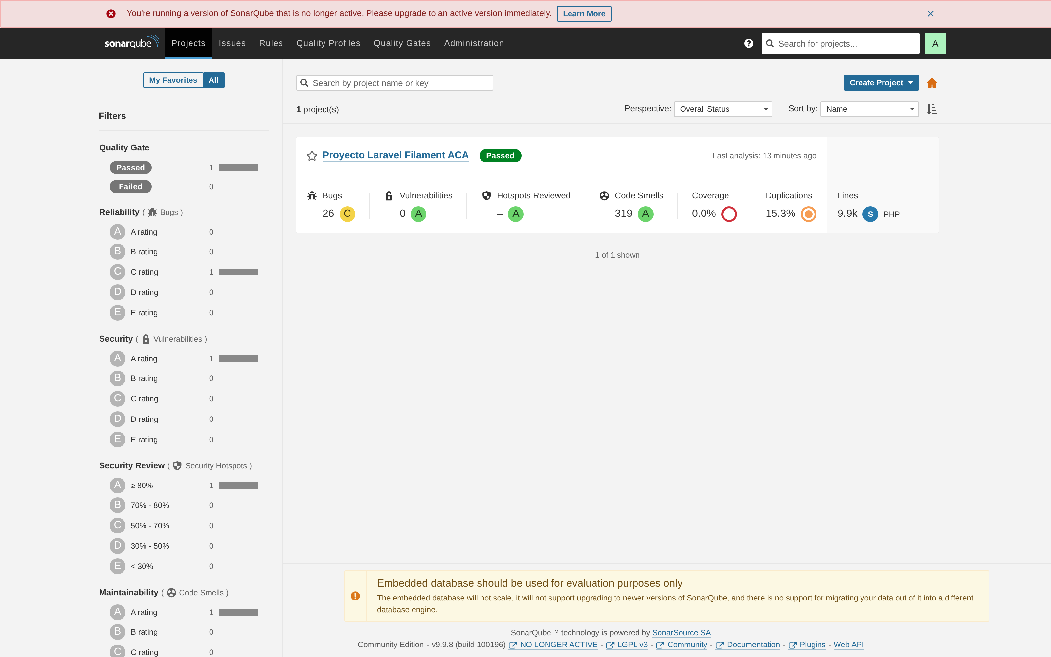
Figura 1. Proyecto laravel-filament-aca registrado y analizado en la instancia local. Sustenta la Ficha Técnica y la sección 3.1.
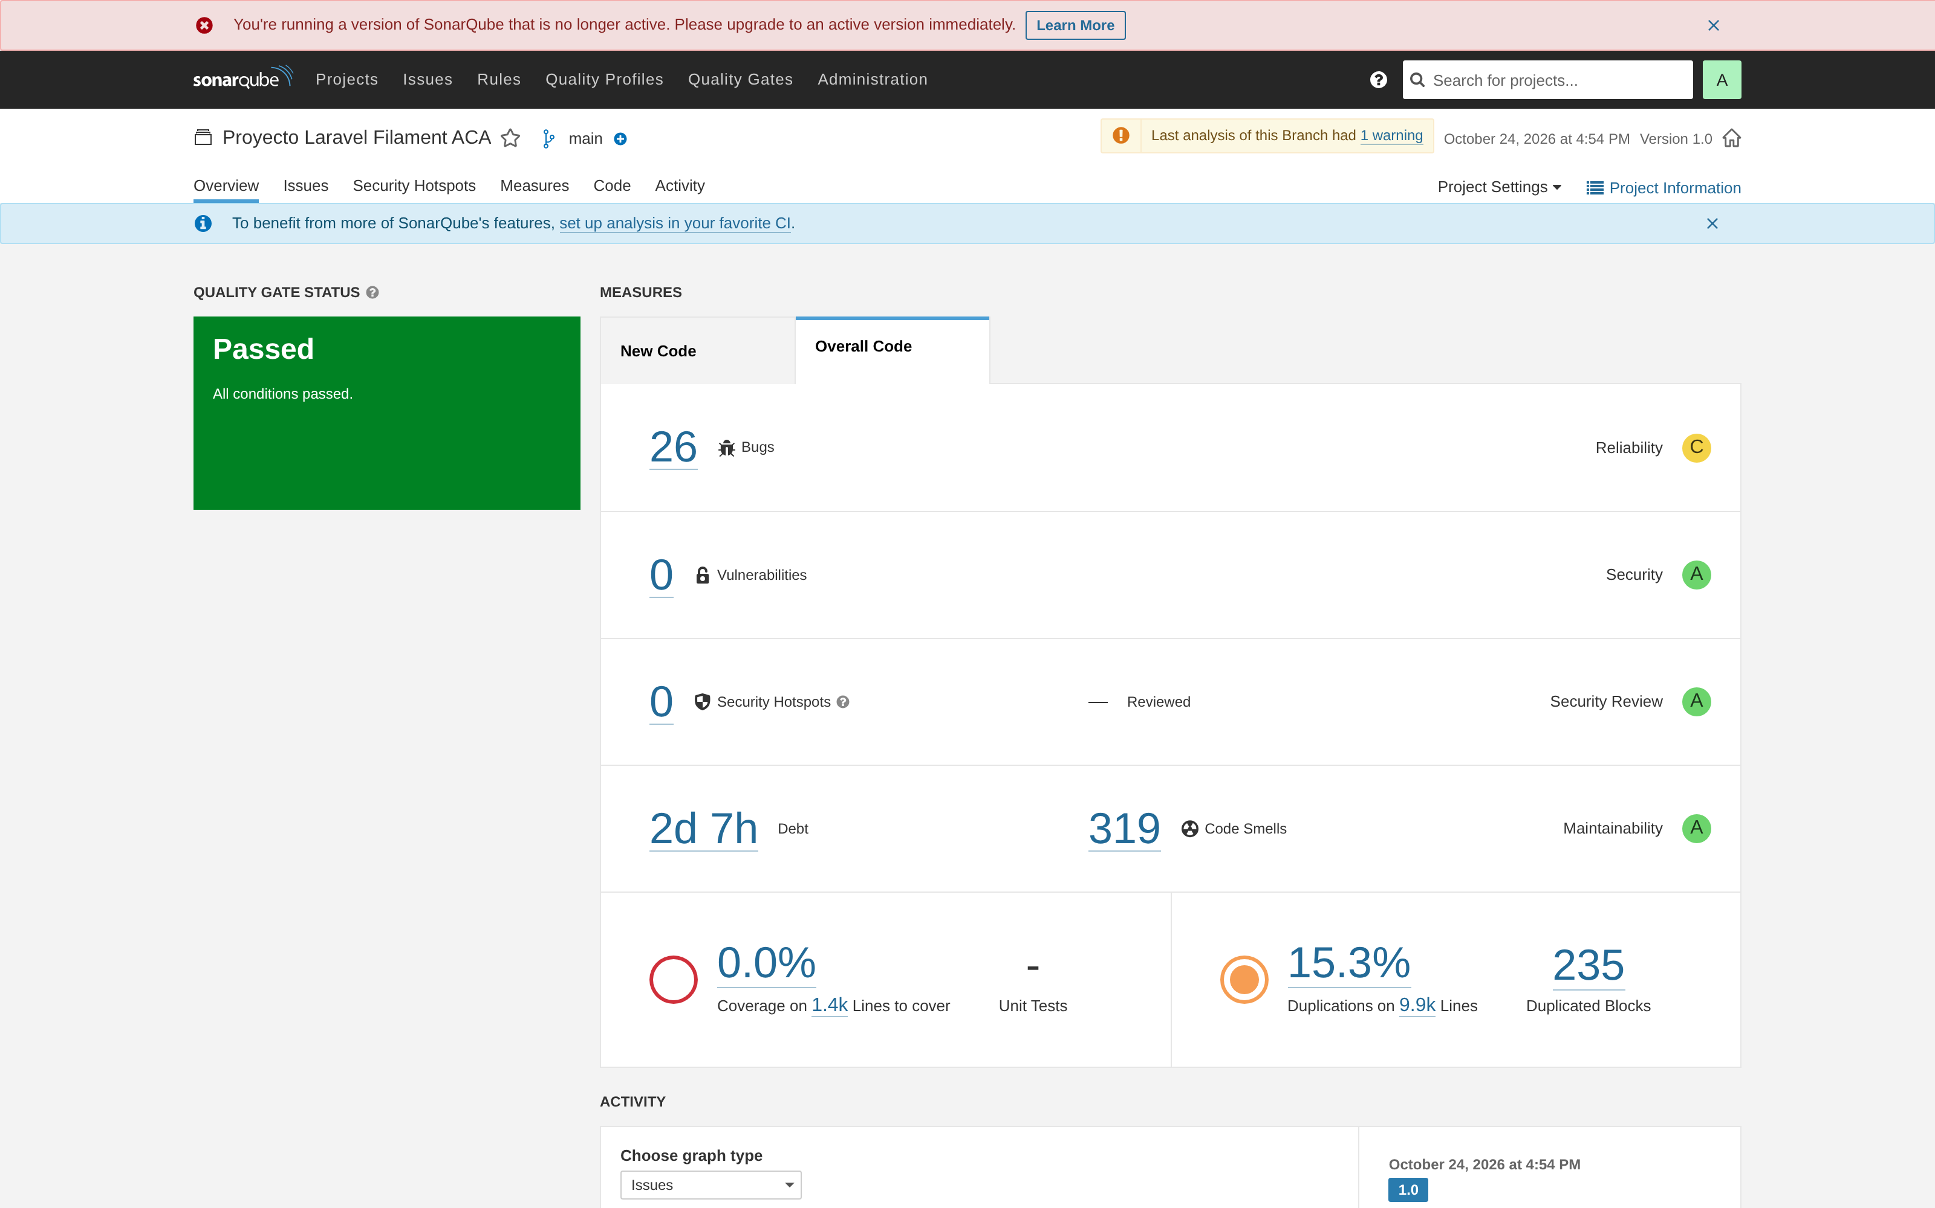
Figura 2. Vista Overview → Overall Code: 26 bugs, 0 vulnerabilidades, deuda 2d 7h, 319 code smells, cobertura 0,0 %, duplicación 15,3 % y ratings Fiabilidad C, Seguridad A, Mantenibilidad A. Evidencia central de la matriz ISO 25010.
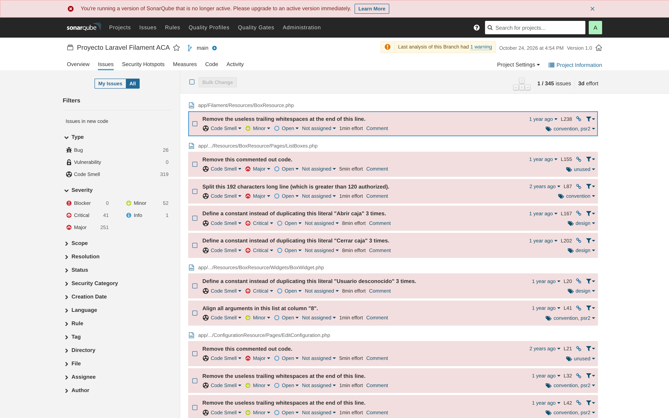
Figura 3. 345 issues abiertas con facetas por tipo (26 bug / 0 vulnerabilidad / 319 code smell) y severidad (41 críticas, 251 mayores, 52 menores, 1 informativa). Sustenta la sección 4.4.
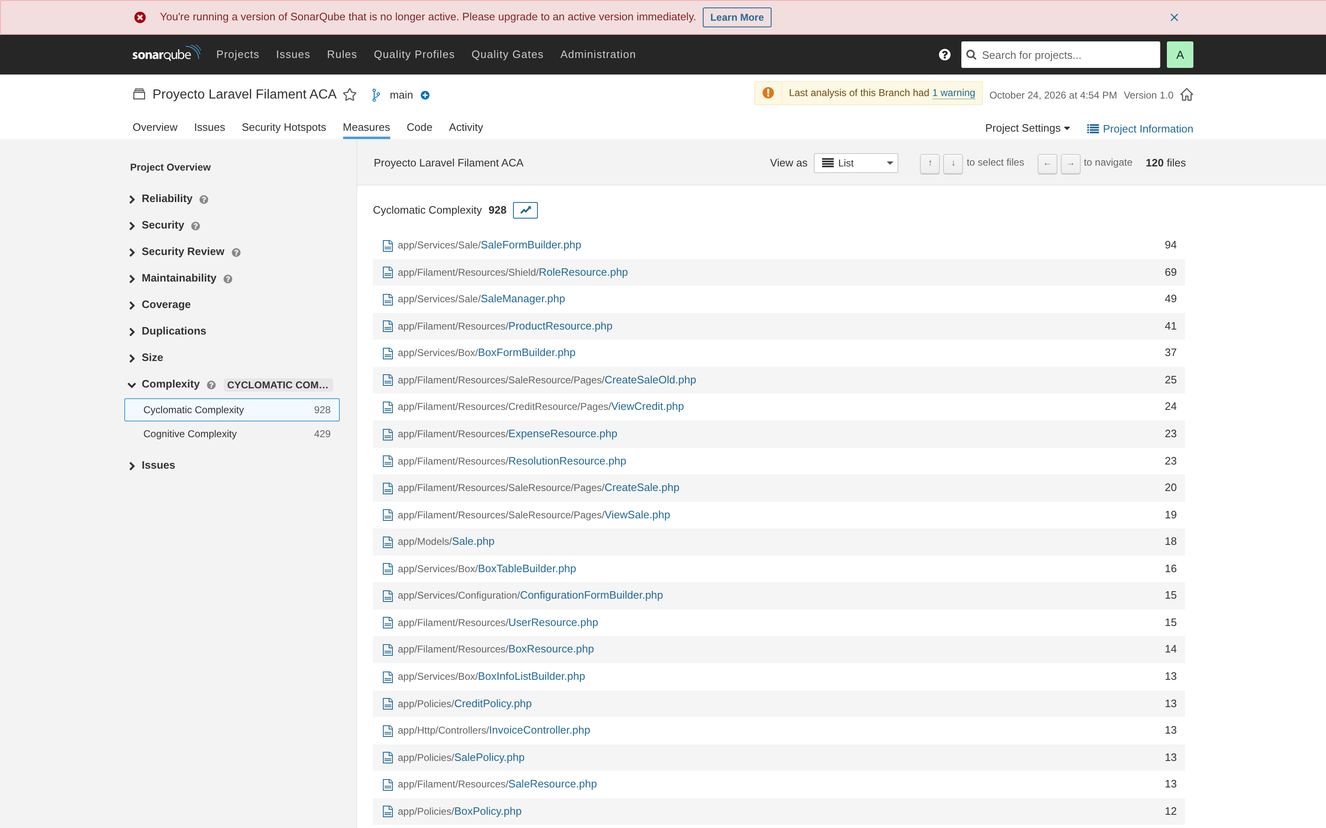
Figura 4. Complejidad ciclomática total 928 y ranking por archivo: SaleFormBuilder 94, Shield/RoleResource 69, SaleManager 49, ProductResource 41. Sustenta la métrica de v(G) de la matriz.
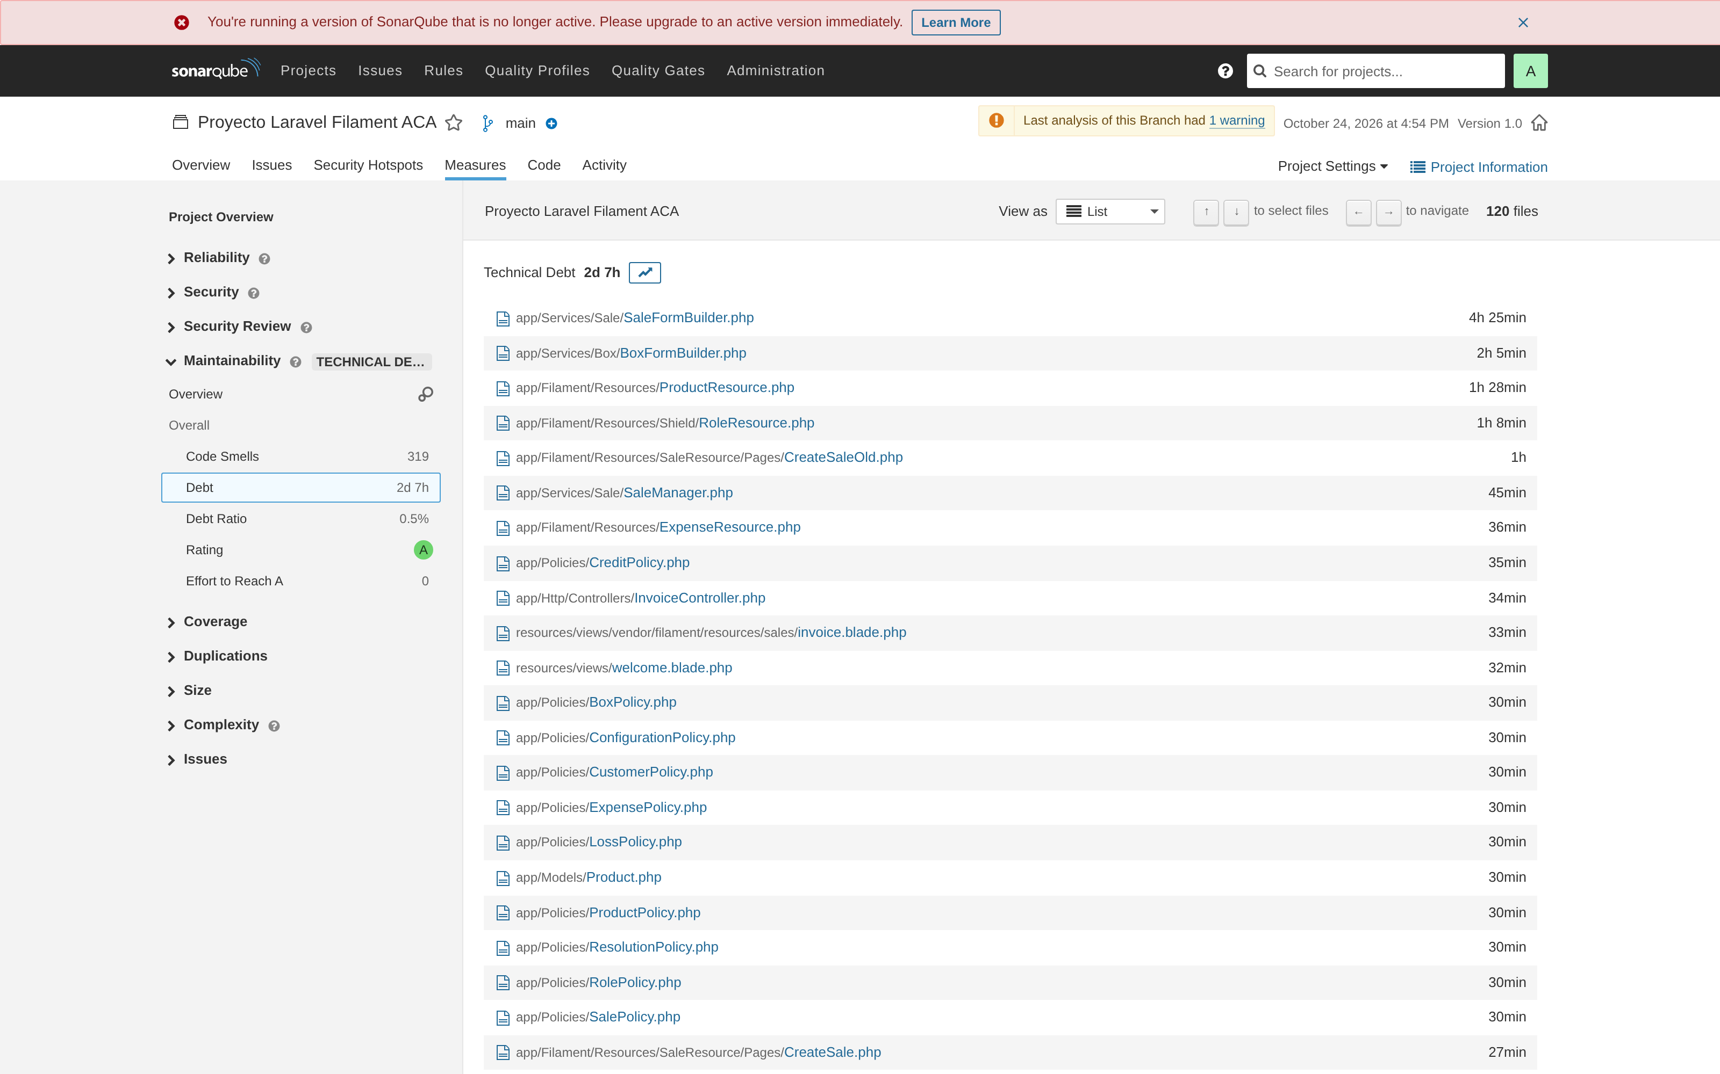
Figura 5. Desglose de la deuda: SaleFormBuilder 4 h 25 min, BoxFormBuilder 2 h 05 min, ProductResource 1 h 28 min, CreateSaleOld 1 h. Insumo directo del plan de refactorización.
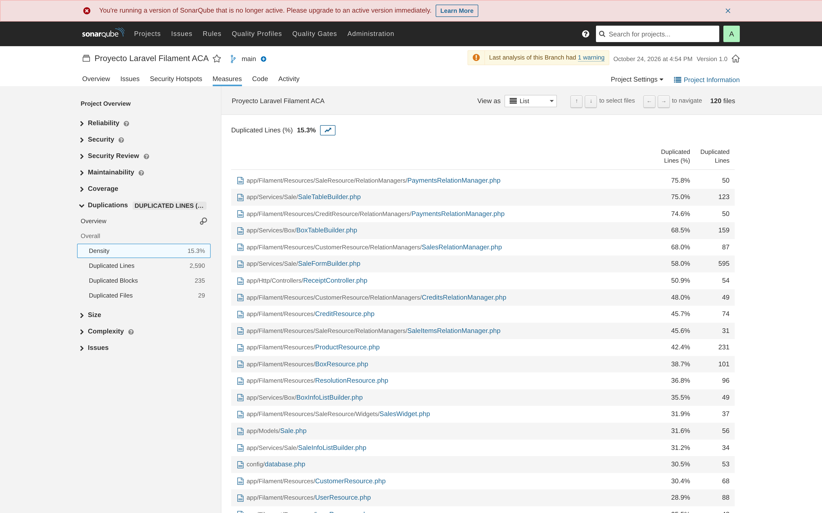
Figura 6. Duplicación por archivo (15,3 % global, 2.590 líneas): PaymentsRelationManager 75,8 %, SaleTableBuilder 75,0 %, CreditResource/PaymentsRelationManager 74,6 %, BoxTableBuilder 68,5 %, SaleFormBuilder 595 líneas (58,0 %).
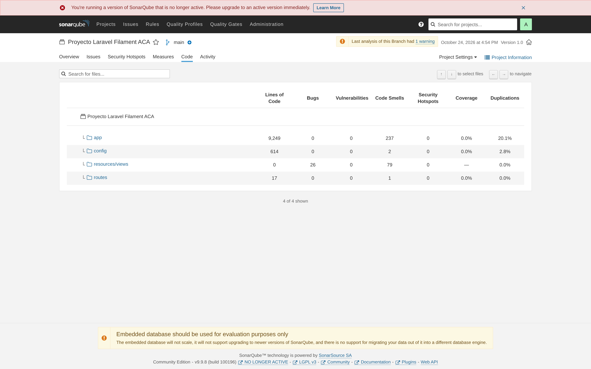
Figura 7. Vista Code: app 9.249 LOC con 237 code smells y 20,1 % de duplicación; resources/views concentra los 26 bugs (accesibilidad de las plantillas de impresión).

8.2 PhpMetrics 2.11.0 — informe sobre app/
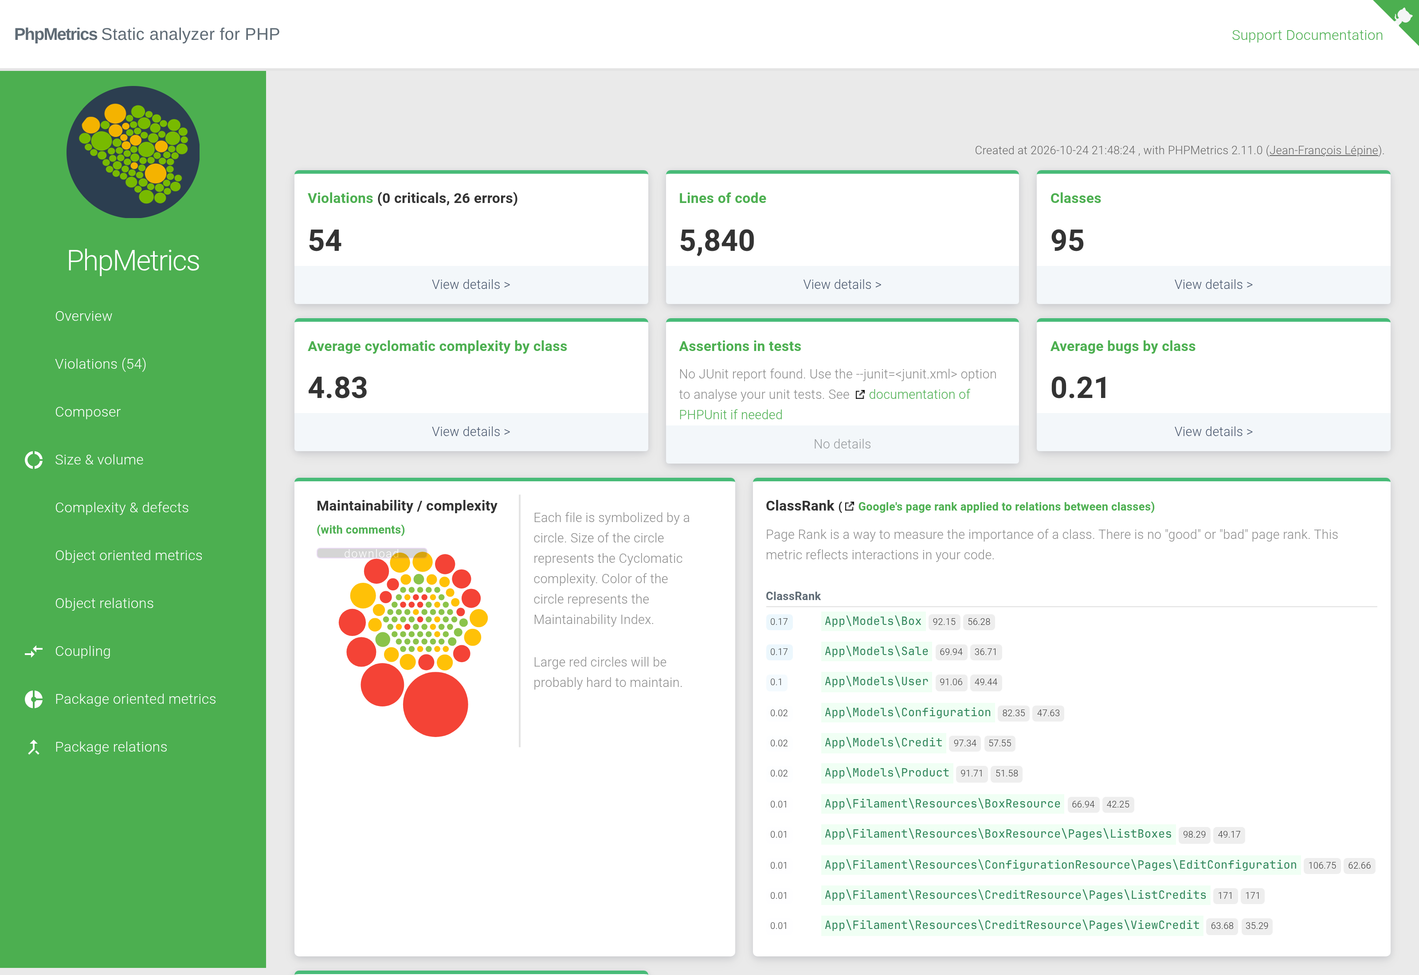
Figura 8. Resumen: 5.840 LOC, 95 clases, 54 violaciones (0 críticas, 26 errores), CCN medio 4,83 y mapa de mantenibilidad por clase (círculo = v(G), color = MI).
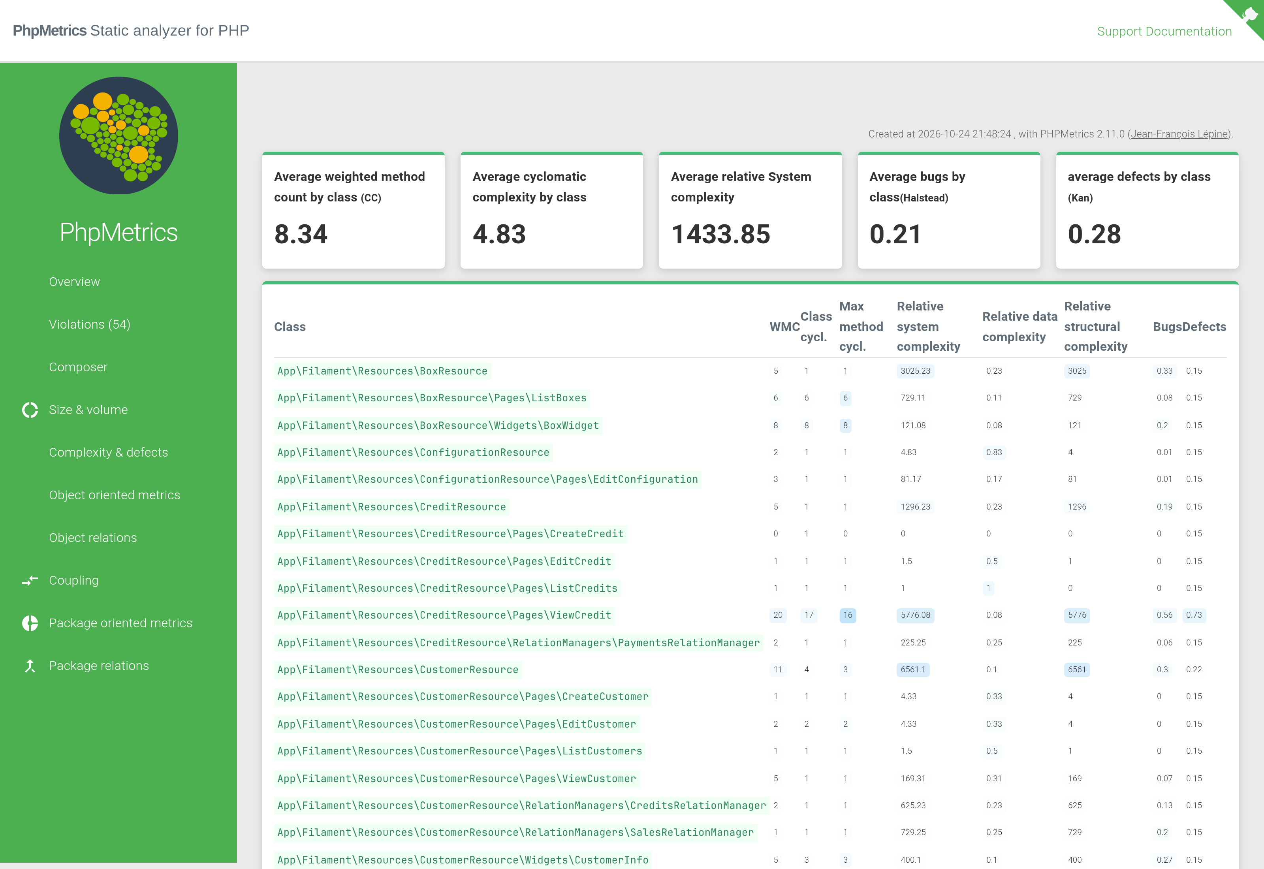
Figura 9. Tabla WMC / complejidad de clase / v(G) máximo por método / complejidad relativa. Permite verificar ViewCredit (v(G) máx. 16), CustomerResource (11) y BoxWidget (8).
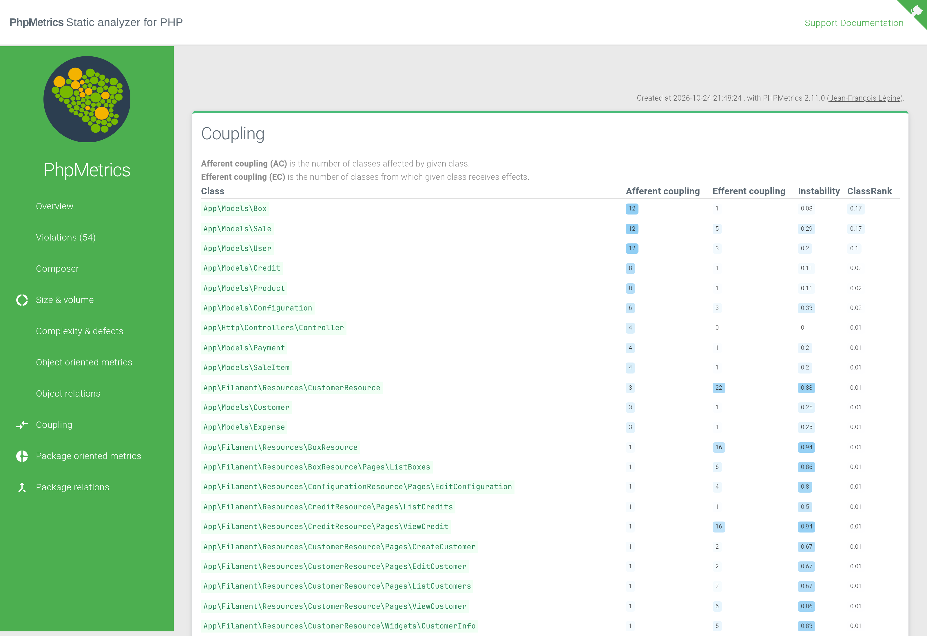
Figura 10. Acoplamiento aferente/eferente e inestabilidad por clase; sostiene el análisis de Ca = 1,24 / Ce = 5,76 / I = 0,80 y el Ce = 28 de ProductResource.
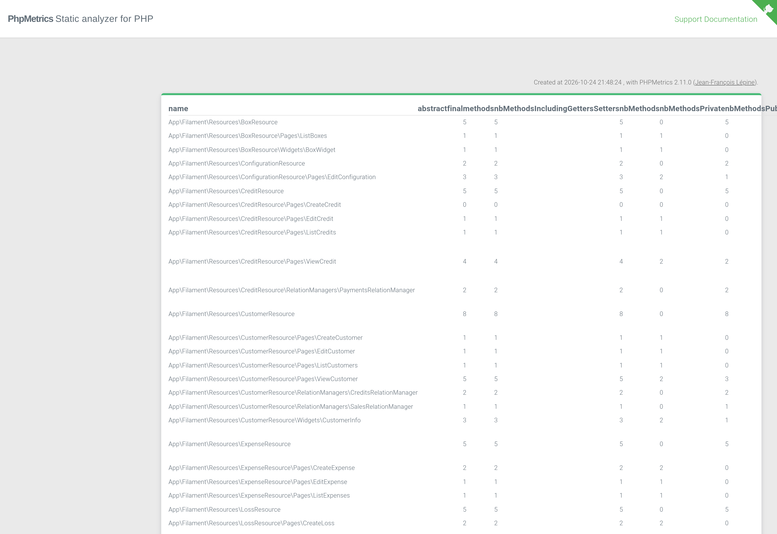
Figura 11. Inventario de las 95 clases con LOC, MI y violaciones; base de las tablas de la sección 4.2.
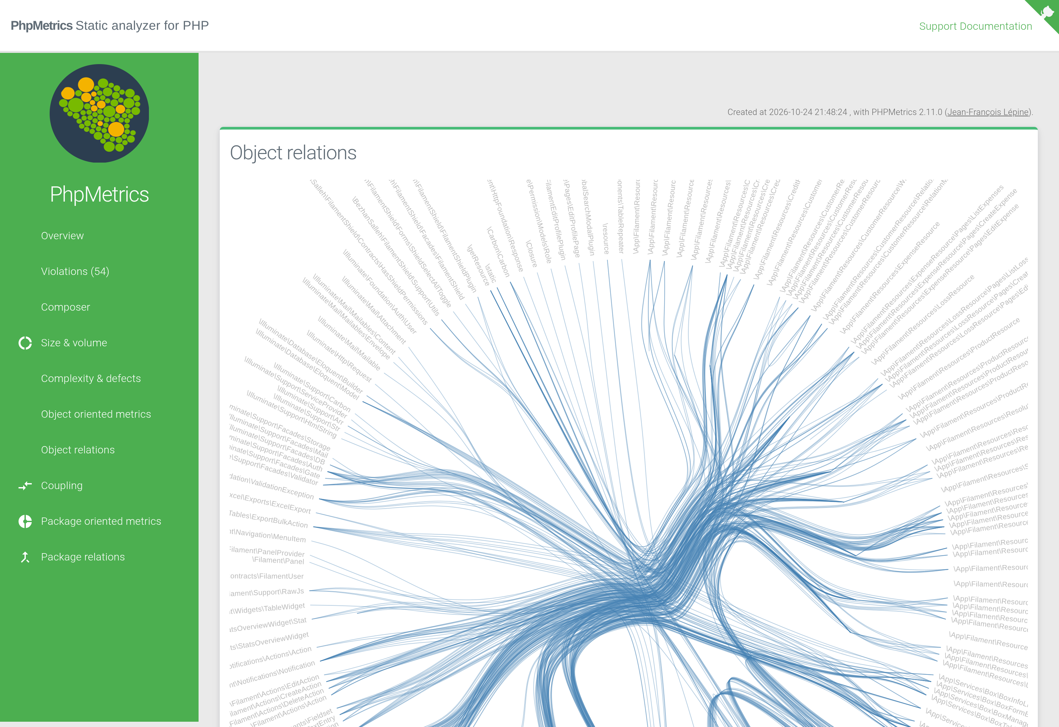
Figura 12. Grafo de dependencias (anexo visual): evidencia la densidad de acoplamiento de los *FormBuilder y *TableBuilder hacia las clases de Filament.
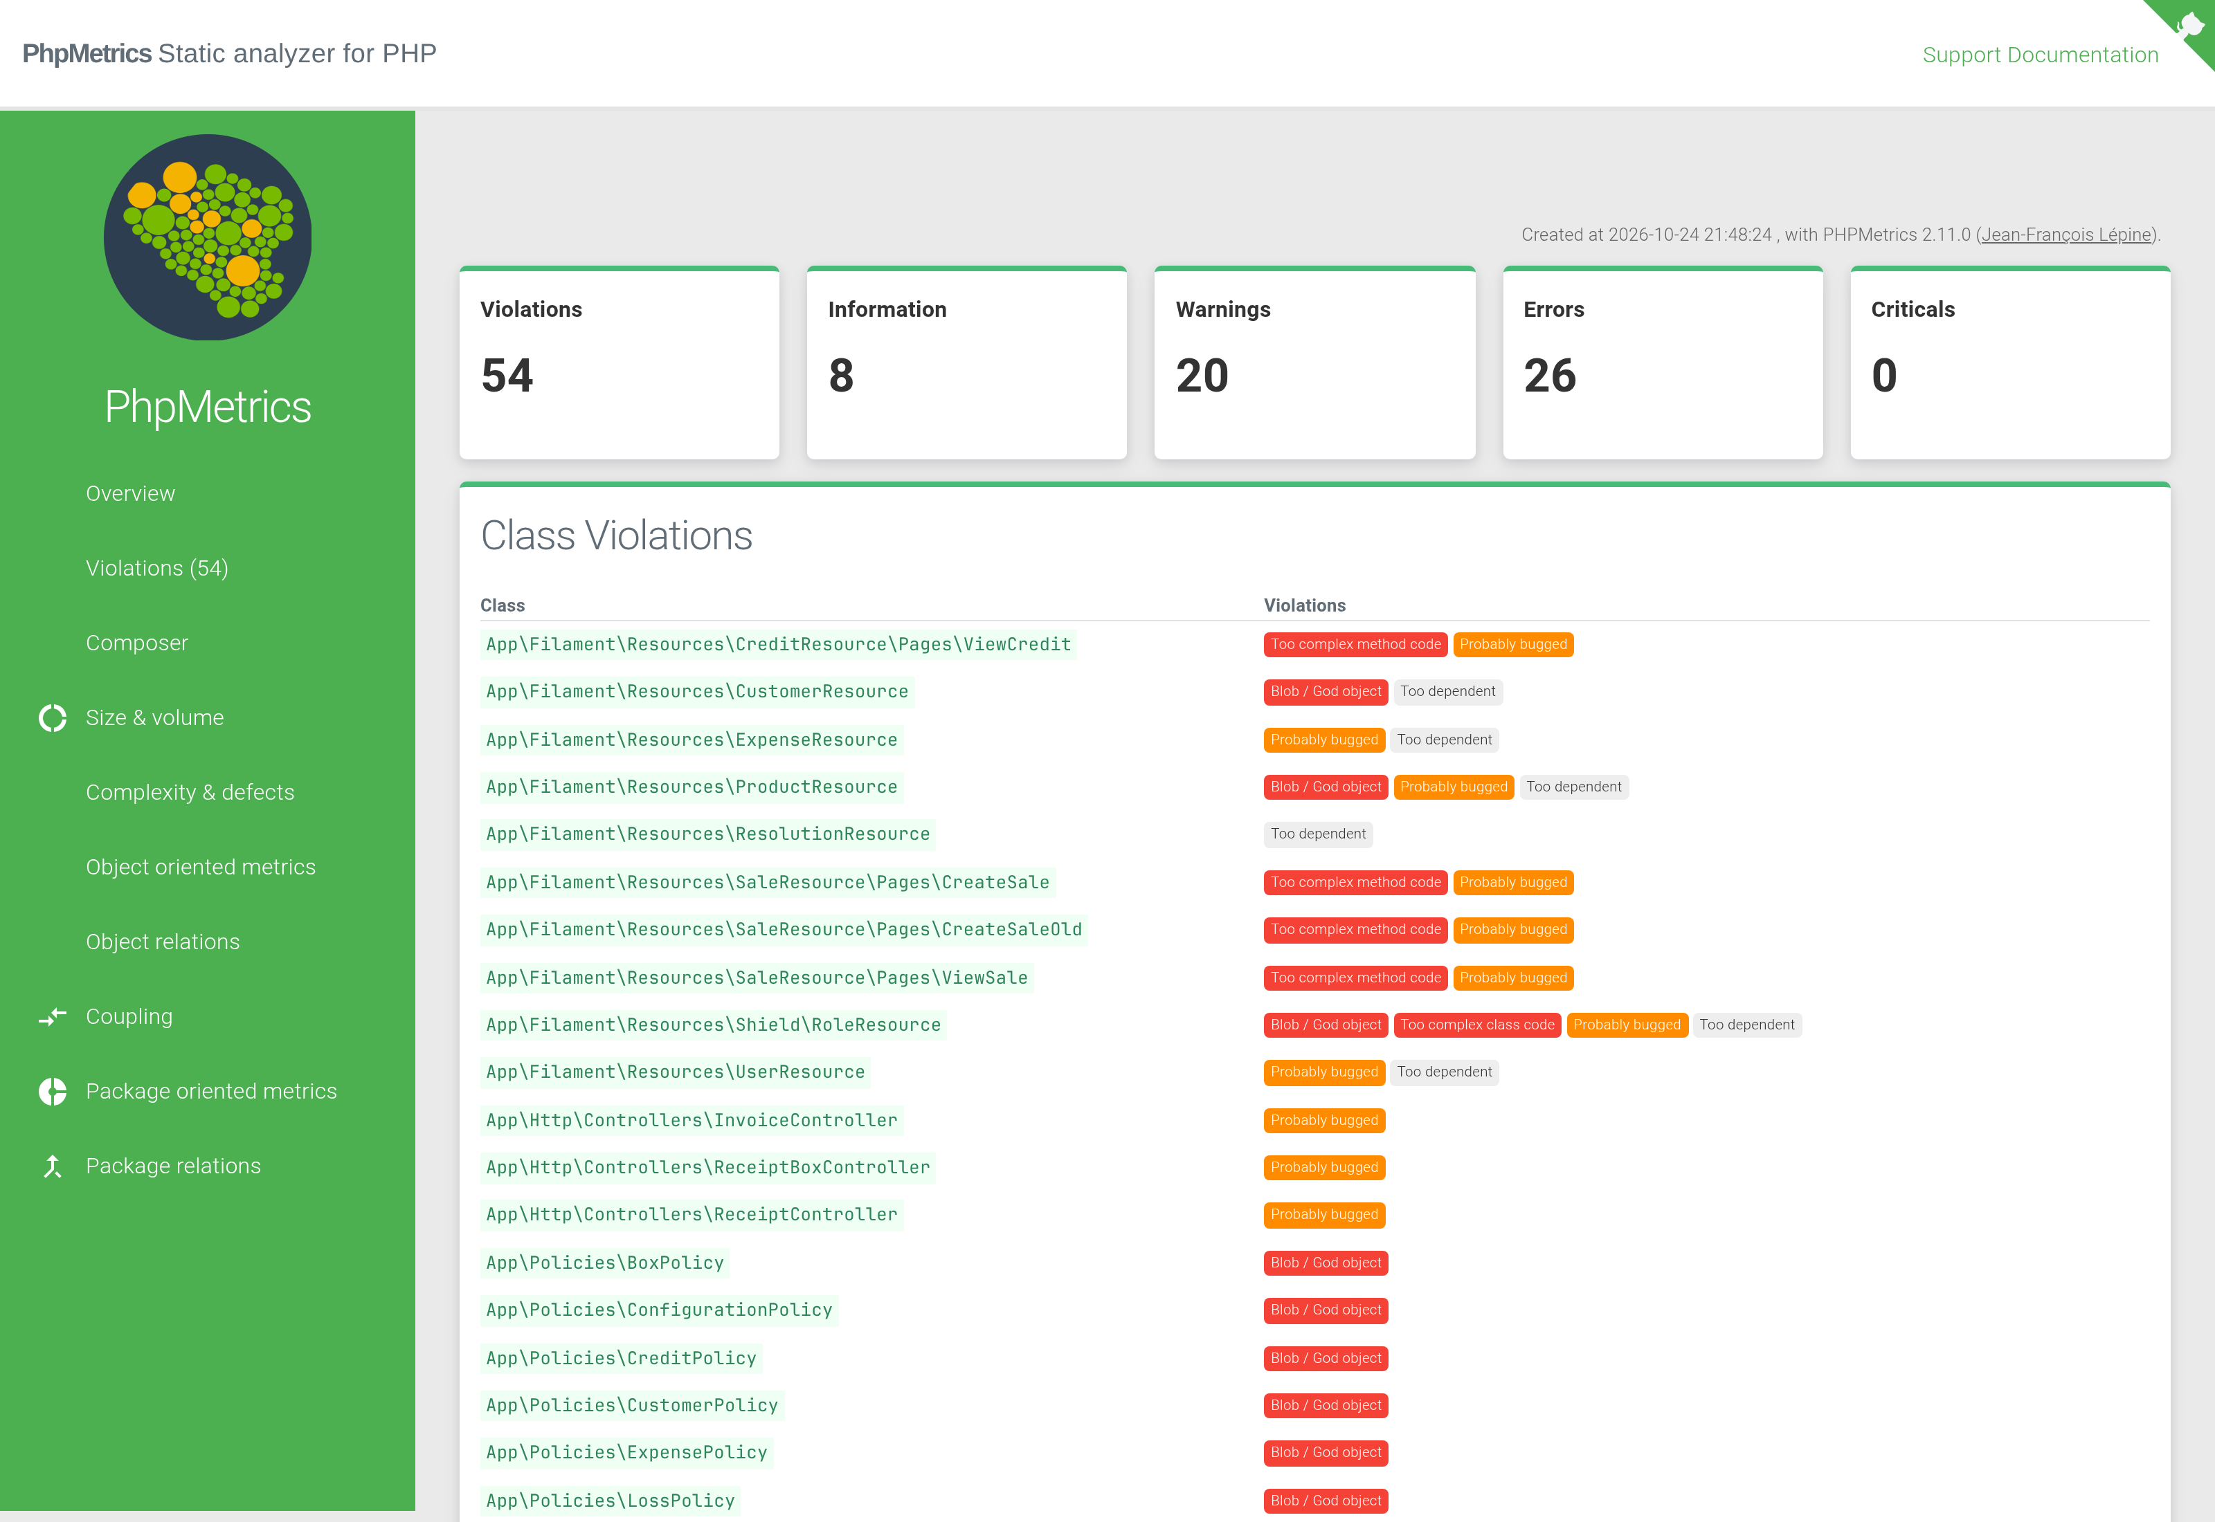
Figura 13. Las 54 violaciones agrupadas por tipo (clases demasiado largas, demasiado dependientes, probablemente defectuosas).

8.3 Guía de uso en el documento académico
Figura | Sección del reporte que evidencia
1, 2 | Ficha técnica · Matriz ISO 25010 (fila completa)
3, 7 | Fiabilidad (26 bugs) y Capacidad de prueba (cobertura 0 %)
4 | Mantenibilidad — complejidad ciclomática
5 | Plan de refactorización (priorización por deuda)
6 | Mantenibilidad — duplicación
8, 9 | Mantenibilidad — MI y v(G)
10, 12 | Acoplamiento e inestabilidad
11, 13 | Anexo de inventario de clases y violaciones
Nota: SonarQube muestra el aviso “You’re running a version of SonarQube that is no longer active”. Es una advertencia sobre la herramienta (9.9 LTS fuera de soporte), no sobre el código evaluado; para un entorno real debe migrarse a la rama 2025/2026 LTA.
Documento generado a partir de la ejecución real de las herramientas sobre el árbol de trabajo del 24/10/2026. Todos los valores son reproducibles con los comandos del Anexo 7.1; las evidencias gráficas están en docs/capturas/.

